プロフィール

プロフィールをご記入ください

氏 名 |  |  |  |  |  |  |  |  |  |  | ▼ 性 別 |  | ▼ 血液型
ふりがな | ＿ |  |  |  |  | ＿
名 前 | ＿ |  |  |  |  | ＿
生年月日
 |  |  |  | ＿ 年 |  |  | ＿ 月 |  |  | ＿ 日
住 所 |  |  | 〒 -
電話番号
家族構成／緊急連絡先
名 前 |  |  |  |  | 住まい |  |  | 続柄 | 緊急連絡先（優先順位）
＿ |  |  |  |  |  |  |  | ＿
＿ |  |  |  |  |  |  |  | ＿
＿ |  |  |  |  |  |  |  | ＿
＿ |  |  |  |  |  |  |  | ＿
＿ |  |  |  |  |  |  |  | ＿

記入日 | ＿ 年 | ＿ 月 |  | ＿ 日 |  | 
※ 内容に変更があった場合は更新していきましょう
 |  |  | 記入者：

サポートマップ（幼少期）


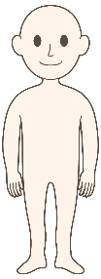
ご本人に関わりのある人をご記入ください

かかりつけ医

お友達

福祉サービス
（児童発達支援、
相談支援事業所など）

私の願い

家族の願い

その他の医療機関

日中に生活している場所
（幼稚園、保育園など）

キーパーソン

相談支援機関

身近な相談者

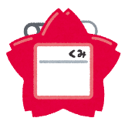

記入日 | ＿ 年 | ＿ 月 |  | ＿ 日
※ 内容に変更があった場合は更新していきましょう
2
 |  |  | 記入者：

サポートマップ（小学校）


ご本人に関わりのある人をご記入ください

かかりつけ医

お友達

福祉サービス
（放課後等デイサービス、
相談支援事業所など）

私の願い

家族の願い

その他の医療機関

日中に生活している場所
（学校、学童保育、習い事など）

キーパーソン

相談支援機関

身近な相談者

記入日 | ＿ 年 | ＿ 月 |  | ＿ 日 |  | 
※ 内容に変更があった場合は更新していきましょう
 |  |  | 記入者：

サポートマップ（中学校）

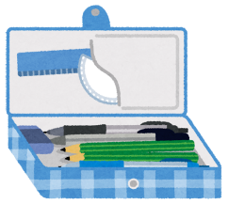
ご本人に関わりのある人をご記入ください

かかりつけ医

お友達

福祉サービス
（放課後等デイサービス、
相談支援事業所など）

私の願い

家族の願い

その他の医療機関

日中に生活している場所
（学校、部活動、学習塾など）

キーパーソン

相談支援機関

身近な相談者

記入日 | ＿ 年 | ＿ 月 |  | ＿ 日

※ 内容に変更があった場合は更新していきましょう
 |  |  | 記入者：

サポートマップ（高校）

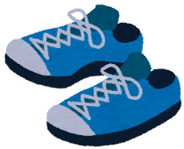
ご本人に関わりのある人をご記入ください

かかりつけ医

お友達

福祉サービス
（放課後等デイサービス、
相談支援事業所など）

私の願い

家族の願い

その他の医療機関

日中に生活している場所
（学校、部活動、学習塾など）

キーパーソン

相談支援機関

身近な相談者

記入日 | ＿ 年 | ＿ 月 |  | ＿ 日 |  | 
※ 内容に変更があった場合は更新していきましょう
 |  |  | 記入者：

サポートマップ（成人期）


ご本人に関わりのある人をご記入ください

かかりつけ医

お友達

福祉サービス
（就労継続支援、
相談支援事業所など）

私の願い

家族の願い

その他の医療機関

日中に生活している場所
（職場、趣味の活動など）

キーパーソン

相談支援機関

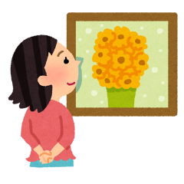
身近な相談者

記入日 | ＿ 年 | ＿ 月 |  | ＿ 日
※ 内容に変更があった場合は更新していきましょう
 |  |  | 記入者：

自分年表（生育歴）

受診歴、相談歴をご記入ください

年月日（年齢） | 自由記載
＿
＿
＿
＿
＿
＿
＿
＿
＿
＿
＿
＿
＿
＿
＿
＿
＿
＿
＿
＿
＿
＿

記入者：

